FORMULARIO No. 8
ESPECIFICACIONES TÉCNICAS Y ESPECIFICACIONES TÉCNICAS ADICIONALES DE OBLIGATORIO CUMPLIMIENTO
Ciudad y fecha

El suscrito XXX (oferente) certifica el cumplimiento de las especificaciones técnicas de los bienes ofertados, conforme a los requerimientos establecidos en la invitación pública, Anexo 2, del proceso de Contratación de Mínima Cuantía No.374- CENACPERSONA-2018, así:

ITEM | CÓDIGO UNSPSC | DESCRIPCIÓN DEL ELEMENTO | ESPECIFICACIONES TÉCNICAS | UNIDAD DE MEDIDA | CUMPLE | NO CUMPLE
1 | 53101502 | SUDADERA (Tres piezas) | - CAMISETA:  Especificaciones tela:  - Composición: 100% algodón  - Peso mínimo: 180 g/m2  CARACTERÍSTICAS:  - Color: blanco  - Cuello: redondo tejido rib  - Manga: corta, con dobladillo elaborado en la misma tela, costura en dos agujas en máquina recubridora, separación entre agujas de 6,35 m.m. – ¼ de pulgada.  - Ruedo: con dobladillo elaborado en la misma teña, costura en dos agujas.  - Logos: En la parte delantera, al lado izquierdo el logo de la Olimpiada, medidas 8 cm x 8 cm aprox.  Al respaldo en el centro el logo de COPER – DIFAB, medidas 10 cm de largo x 15 cm de ancho aprox. La impresión del logo en el textil debe ser mediante la técnica de sublimación.  - La camiseta deberá tener su respectiva marquilla, indicando la talla según corresponda, así: 2, 4, 6, 8, 10, 12, 14, 16, XS, S, M, L, XL. XXL, XXXL.  *De acuerdo al modelo establecido.  - CHAQUETA:  Especificaciones tela:  - Composición: 100% poliéster  - Color: negro  - Peso: (MASA/UNIDAD DE AREA): 135 +/- 5g/m2  - Base: 2252  - Tejido: plano  - Cambio dimensional: MAXIMO 3%  - Base con protector textil Lafgard  - Escudo protector anti fluidos Lafshield  - Tela toque suave, liviana y fresca ideal para todo tipo de clima.  - Impermeable.  CARACTERÍSTICAS:  - Color: negro  - Cierre: Cremallera color negro ubicada en la parte central de la chaqueta, desde el inicio de la capota hasta el final, tono a tono con el material, material sintético con deslizador automático (seguridad).  - Manga: recta con embone color amarillo, con dobladillo 2 cm de ancho aprox.  - Bolsillos: Dos (2) laterales verticales, con embole color amarillo de ½ cm aprox. ubicados en la parte inferior en forma diagonal con 15cm aprox. de profundidad.  - Forro: malla de color negro.  - Capota fija, color amarillo con negro  - Logos: En la parte delantera, al lado derecho el logo del COPER medidas 4 cm X 4 cm aprox.  Al respaldo en el centro el logo de COPER – DIFAB, medidas 7 cm de largo x 5 cm de ancho aprox., color amarillo, negro y blanco. Con hilos de alta calidad.  - Costuras: Todas las costuras deben estar exentas de fruncidos, torcidos o pliegues y deben estar suficientemente tensionadas con el fin de evitar que se agriete, se abra o se encoja la prenda durante su uso.  - Ruedo: Deberá tener un dobladillo elaborado en el mismo material, no recortada, con costura en máquina recubridora con dos agujas, separación entre agujas.  - Resistencia al deslizamiento, en N  - Solidez del color al lavado II A  - No destiñe o decolora  - No encoge  - Lavado a Maquina  - Permite el uso de secadora  - Mínimo planchado.  - La chaqueta deberá tener su respectiva marquilla, indicando la talla según corresponda, así: 2, 4, 6, 8, 10, 12, 14, 16, XS, S, M, L, XL. XXL, XXXL.  *De acuerdo al modelo establecido.  - PANTALÓN:  Especificaciones tela:  - Composición: 100% poliéster color negro  - Peso: (MASA/UNIDAD DE AREA): 135 +/- 5g/m2  - Base: 2252  - Tejido: plano  - Cambio dimensional: MAXIMO 3%  - Base con protector textil Lafgard  - Escudo protector anti fluidos Lafshield  - Tela toque suave, liviana y fresca ideal para todo tipo de climas.  - Impermeable.  CARACTERISTICAS:  - Color: negro  - Pretina: 3 cm de ancha, en la parte interna debe llevar un cordón color amarillo y punteras plásticas negras  - Bolsillos: Dos (2) laterales verticales de 14 cm largo y 30 cm de profundidad Colocados a 3 cm debajo de la pretina.  - Bota: recta, con dos embone a los lados color amarillo, de ½ cm cada uno aprox., con dobladillo 2 cm de ancho aprox.  - Costuras: Todas las costuras deben estar exentas de fruncidos, torcidos o pliegues y deben estar suficientemente tensionadas con el fin de evitar que se agriete, se abra o se encoja la prenda durante su uso.  - Ruedo: Deberá tener un dobladillo elaborado en el mismo material, no recortada, con costura en máquina recubridora con dos agujas, separación entre agujas.  - Forro: malla color negro.  - Resistencia al deslizamiento, en N  - Solidez del color al lavado II A  - No destiñe o decolora  - No encoge  - Lavado a Maquina  - Permite el uso de secadora  - Mínimo planchado.  - El pantalón deberá tener su respectiva marquilla, indicando la talla según corresponda, así: 2, 4, 6, 8, 10, 12, 14, 16, XS, S, M, L, XL. XXL, XXXL.  *De acuerdo al modelo establecido. | UNIDAD  UNIDAD
2 | 53101504 | VESTURIO DEPORTIVO (dos piezas) | - CAMISETA:  Especificaciones tela:  - Composición: 100% algodón  - Peso mínimo: 180 g/m2  CARACTERÍSTICAS:  - Color: Blanco  - Cuello: Redondo en tejido rib  - Manga: Corta, dobladillo elaborado en la misma tela con costura en dos agujas en máquina recubridora, separación entre agujas de 6,35 m.m. – ¼ de pulgada.  - Ruedo: Deberá tener un dobladillo elaborado en el mismo material, no recortada, con costura en máquina recubridora con dos agujas, separación entre agujas.  - Logos: En la parte delantera al lado izquierdo el logo de la Olimpiada, medidas 8 cm x 8 cm aprox.  Al respaldo en el centro el logo de COPER – DIFAB, medidas 10 cm de largo x 15 cm de ancho aprox.  La impresión del logo en el textil debe ser mediante la técnica de sublimación.  - La camiseta deberá tener su respectiva marquilla, indicando la talla según corresponda, así: 2, 4, 6, 8, 10, 12, 14, 16, XS, S, M, L, XL. XXL.  *De acuerdo al modelo establecido.  - PANTALONETA:  Especificaciones tela:  - Composición: 100% poliéster color negro  - Peso (MASA/UNIDAD DE AREA): 135 +/- 5g/m2  - Base: 2252  - Tejido: plano  - Cambio dimensional: MAXIMO 3%  - Base con protector textil Lafgard  - Escudo protector anti fluidos Lafshield  - Tela toque suave, liviana y fresca ideal para todo tipo de climas.  - Impermeable.  CARACTERÍSTICAS:  - Color: negro  - Corte: Recto, a los lados con dos embone color amarillo de ½ cm cada uno aprox., con dobladillo 2 cm de ancho aprox.  - Logos: En la parte delantera derecha el logo COPER, medidas 7 cm de largo x 5 cm de ancho aprox., color amarillo, negro y blanco. Con hilos de alta calidad.  - Resistencia al deslizamiento, en N  - Solidez del color al lavado II A  - No destiñe o decolora  - No encoge  - Lavado a Maquina  - Permite el uso de secadora  - Mínimo planchado.  *De acuerdo al modelo establecido. | UNIDAD

ESPECIFICACIONES TÉCNICAS ADICIONALES CERTIFICACIONES
- El proponente debe certificar por escrito que garantiza la entrega de los elementos en las cantidades, calidades y dentro del plazo de ejecución establecido dentro del proceso.
- El proponente en documento independiente deberá suscribir compromiso de entregar los bienes objeto del presente proceso en las tallas 2-4-6-8-10-12-14-16 XS-S-M-L-XL-XXL, XXXL de conformidad con el requerimiento que hará la Dirección de Familia y Bienestar de Ejército al oferente adjudicatario.
- El proponente debe certificar por escrito que garantiza que los bienes ofertados son nuevos, de conformidad con las especificaciones técnicas establecidas en el presente proceso y serán entregados debidamente empacados para soportar el almacenamiento temporal mientras se realiza su entrega a los beneficiarios en la Dirección de Familia y Bienestar de Ejército.
- El proponente deberá anexar en la propuesta ficha técnica de composición del material (tela) en que está elaborada las prendas, emitida por su fabricante, en donde indique que los bienes cumplen con las especificaciones técnicas descritas en el instructivo y anexo condiciones técnicas mínimas habilitantes; cuando la ficha técnica se presente en idioma diferente al castellano se deberá acompañar la traducción simple correspondiente.
- Una vez adjudicado el presente proceso y al inicio de la ejecución del respectivo contrato, el contratista presentará al Supervisor la muestra del material (telas e hilos) a utilizar para la elaboración y bordado de las prendas a entregar.
- Durante la ejecución del contrato el Supervisor verificará las condiciones de diseño, confección, materiales y en general la calidad de los bienes entregados.
- Durante la ejecución del contrato y en caso de presentarse inconsistencias con relación a la calidad de los bienes, la Entidad podrá ordenar la práctica de pruebas de laboratorio para determinar la composición del material utilizado en la elaboración de las prendas, dichas pruebas correrán por cuenta y riesgo del contratista.

MODELO ESTABLECIDO
SUDADERAS (TRES PIEZAS)
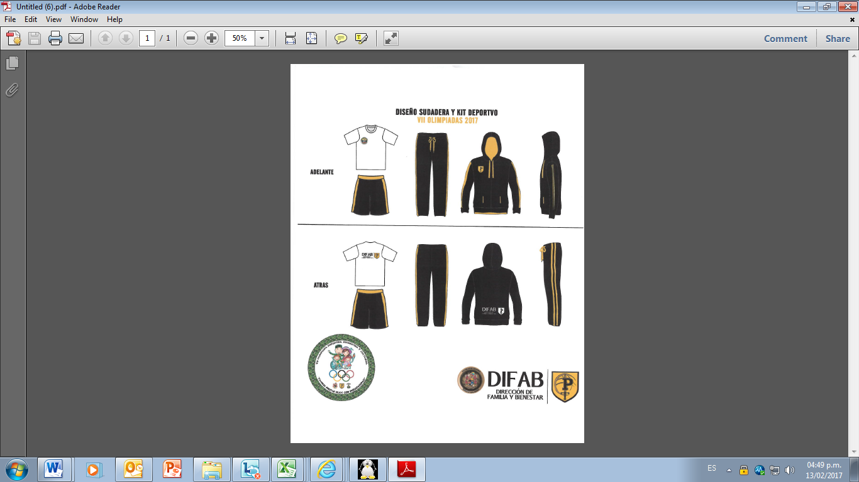

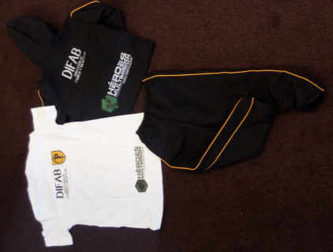
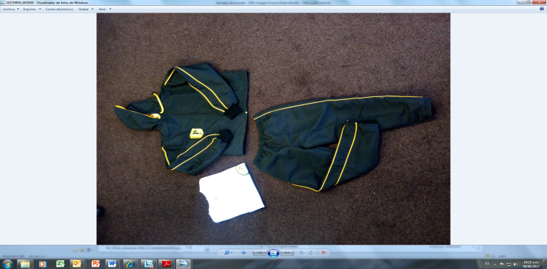

VESTUARIO DEPORTIVO (DOS PIEZAS)

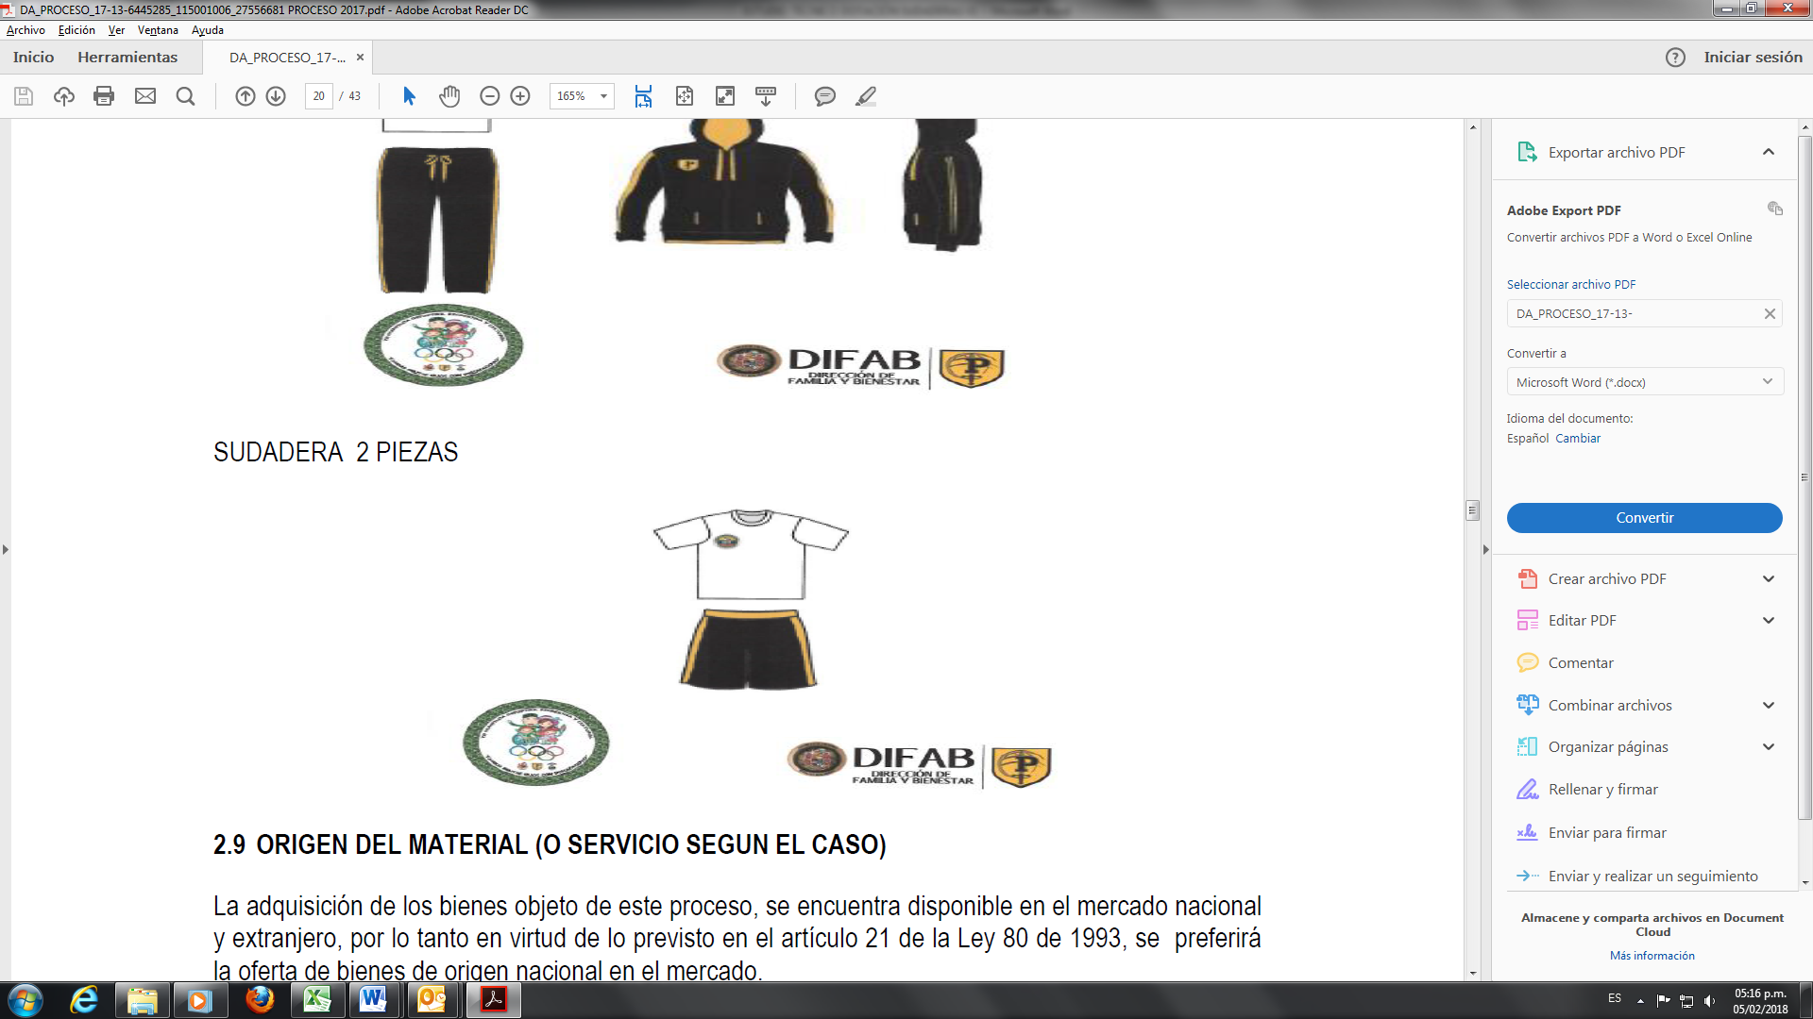
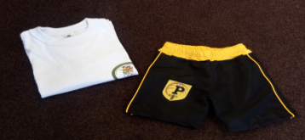

Atentamente,

_____________________________________________________
FIRMA – POSFIRMA REPRESENTANTE LEGAL O APODERADO
Nombre: XXXXXXXXXXXXXXX
C.C. / NIT XXXXXXX

